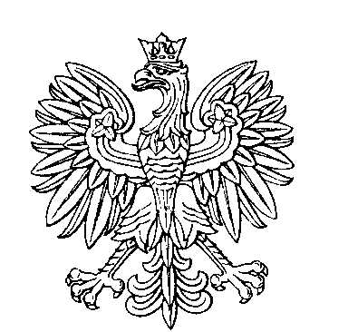

OBWODOWA KOMISJA WYBORCZA NR 1
w gminie Grabowo

SKŁAD KOMISJI:
Przewodniczący Robert Sikora

Zastępca Przewodniczącego Barbara Jabłońska

CZŁONKOWIE:
Adam Gutowski  Jakub Radkowski  Anna Zelkowska | Marcin Liszewski  Agnieszka Szumowska

OBWODOWA KOMISJA WYBORCZA NR 2
w gminie Grabowo

SKŁAD KOMISJI:
Przewodniczący Justyna Sarnacka

Zastępca Przewodniczącego Michalina Liszewska

CZŁONKOWIE:
Tadeusz Jabłoński  Justyna Lach  Anna Świderska  Bożena Zadroga | Damian Kozikowski  Marlena Sarnacka  Janusz Wiśniewski

OBWODOWA KOMISJA WYBORCZA NR 3
w gminie Grabowo

SKŁAD KOMISJI:
Przewodniczący Anita Krasińska

Zastępca Przewodniczącego Anna Brzózka

CZŁONKOWIE:
Ewa Akus  Mariusz Dariusz Melaniuk  Joanna Starzyńska | Bogusława Konopka  Monika Murawska

OBWODOWA KOMISJA WYBORCZA NR 4
w gminie Grabowo

SKŁAD KOMISJI:
Przewodniczący Urszula Łakus-Wołczyńska

Zastępca Przewodniczącego Adam Cwalina

CZŁONKOWIE:
Katarzyna Dobrzycka  Katarzyna Krasińska  Robert Szumowski | Zbigniew Gołębiewski  Dariusz Lemański

OBWODOWA KOMISJA WYBORCZA NR 5
w gminie Grabowo

SKŁAD KOMISJI:
Przewodniczący Dorota Alicja Wróblewska

Zastępca Przewodniczącego Ryszard Płaneta

CZŁONKOWIE:
Karolina Chomiczewska  Tomasz Sikorski  Halina Świrydowicz | Edward Murawski  Justyna Święczkowska

OBWODOWA KOMISJA WYBORCZA NR 6
w gminie Grabowo

SKŁAD KOMISJI:
Przewodniczący Iwona Akus

Zastępca Przewodniczącego Justyna Rydzewska

CZŁONKOWIE:
Natalia Brzostowska  Sebastian Krasiński  Mateusz Święszkowski | Marlena Dąbrowska  Julita Ruchała

